Pohledy do historie české menšinové školy v Konst. Lázních - 1
Předcházející pohledy do historie školy v Konstantinových Lázních se týkaly německé obecné školy, která se po svém založení v roce 1926 přestěhovala v roce 1927 do budovy bývalé vily Flora v ulici Školní 22, kde sídlí současná škola dodnes.
Vedle této německé obecné školy existovala zde i česká menšinová škola. O její existenci, činnosti i zániku se dozvídáme z předválečné školní kroniky. Bohužel se tato kronika na začátku nového tisíciletí trochu záhadně ztratila, ale naštěstí zápisy z ní publikovala tehdejší kulturní pracovnice paní Miroslava Jirásková v lázeňském „Zpravodaji od pramene“. Odtud jsou také převzaty následující řádky, které nám přibližují historii lázeňské české menšinové školy od jejího založení v roce 1926 až po její zrušení v roce 1938, a které zachovávají jazyk i gramatiku tehdejší školní kroniky a jejích pisatelů. Sledujme tedy nelehký osud české menšinové školy tak, jak ho zachytil školní kronikář v jednotlivých školních letech:
„Na celém okrese bezdružickém nebylo až do roku 1925 ani jediné české školy. Teprve v roce 1925 byla zřízena česká škola v Cebivě a v Úterý. Tím ale Čechům z Konstantinových Lázní a Bezdružic pro velkou vzdálenost a nemožnost každého spojení odpomoženo nebylo. Čeští rodičové posílali své děti buď příbuzným, kde česká škola byla, nebo je museli posílati do škol německých, a tak místo abychom získávali, jsme ztráceli. Jevila se zde nutnost otevření české školy. O myšlence hovořeno bylo často ve schůzích místního odboru Národní jednoty pošumavské¹⁾ a od myšlenky přikročeno k činu. Pořízen byl za součinnosti odboru seznam dítek o prázdninách roku 1926. Ministerstvo školství a národní osvěty ochotně vyšlo vstříc žádosti o povolení české školy v Konstantinových Lázních a povolilo otevření školy výnosem ze dne 13. 8. 1926, která měla býti otevřena začátkem školního roku. Nyní však nastala největší starost, totiž místnosti pro školu. Po vzniklých nesnázích umístěna byla škola v lázeňských místnostech „Finkenheim“. (původní dnes již zbořená lázeňská budova ve Starých Lázní – viz foto)

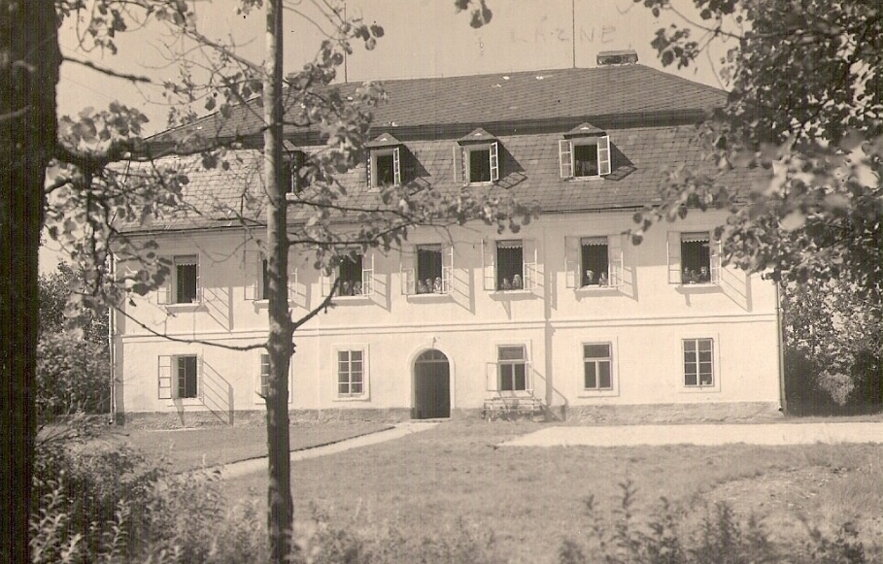
První školní rok s mnoha nepříjemnostmi začal dne 1. 9. 1926 se 14 dětmi a to se 7 chlapci a 7 děvčaty. Vzhledem k tomu, že do školy chodily dítky z Bezdružic a vzhledem ještě k jiným okolnostem povolena ministerstvem školství a národní osvěty jednoduchá frekvence.
V lázeňské budově „Finkenheim“ byla škola umístěna jen do 13. ledna 1927, neboť správa lázní naléhala, aby se škola odstěhovala. Když pak německá škola přestěhovala se do své vlastní budovy (vila Flora), najaty byly po ní místnosti pro českou školu v domě p. J. Heila (dům č.35, dnes Heřmanovi), kamž se také škola po provedených adaptačních pracích přestěhovala. Škola má v přízemí dosti slušnou třídu a v 1. poschodí kabinet.
Prvním učitelem a správcem školy byl Václav Novák. Narodil se 11. června 1902 v Netunicích u Blovic. Obecnou školu vychodil v Prusinech a školu měšťanskou v Blovicích. Učitelský ústav absolvoval v Plzni. Působil od roku 1921 do 1. října 1924 na čtyřtřídní škole v Prusinech, kdy pak nastoupil k presenční službě vojenské. Po skončení služby dne 30. listopadu 1925 učil zase na škole v Prusinech. Odtud povolán byl za správce zdejší školy, kdež působil jen do dubna 1927.
Jeho nástupcem se stal František Kovářík. Narodil se 10. října 1907 v Kramolíně u Nepomuka, kdež také chodil do dvoutřídní obecné školy. Školu občanskou vychodil v Nepomuku a jednoletý učební kurs při občanské škole v Plzni, kdež také studoval učitelský ústav. Po jeho absolvování stal se správcem jednotřídní státní menšinové školy ve Folmavě u České Kubice, kdež působil od 1. října 1926 do 2. dubna 1927, kdy povolán byl na zdejší školu.
Ženským ručním pracem a domácí nauce vyučovala Emilie Nová, narozená 27. 9. 1907 v Kyšicích, kdež vychodila také obecnou školu. Občanskou školu navštěvovala v Rokycanech a tříletou školu průmyslovou absolvovala v Plzni. Jako výpomocná učitelka působila od 1. ledna 1926 na školách v Úterý, Cebivě a Bezvěrově a příštím rokem i na škole zdejší.
Katolickému náboženství vyučuje František Bureš, děkan v Čelivu, okres Planá. František Bureš se narodil 13. června 1867 v Turnově, navštěvoval obecnou školu v Turnově, studoval akademické gymnázium v Praze, absolvoval teologickou fakultu v Praze a byl 19. července 1891 vysvěcen na kněze. Od roku 1891 až 1896 byl kaplanem v Lešťanech u Plzně, od roku 1896 do roku 1902 farářem v Dolní Jamné, okres Bezdružice a od roku 1902 farářem a děkanem v Čelivu, okres Planá. V roce 1927 byl jmenován inspektorem náboženských vyučování na menšinových školách okresu Tepelského, Plánského, Tachovského a Stříbrského.
Správce školy na základě zákona o místních školních výborech svolal na neděli 20. března 1927 schůzi rodičů, na níž byl ustanoven místní školní výbor. Za předsedu byl zvolen p. František Mára, za jednatele správce školy Václav Novák, členem výboru byl zvolen pan Martin Sejpka. Za náhradníky byli zvoleni Josef Zach a Alois Houdek.
Školní rok 1926 – 27 skončen byl dnem 28. 6. 1927 s 23 dítkami. Dítky během školního roku často se střídaly následkem přestěhování rodičů. Střídání dítek bylo na závadu učivu, zvláště proto, že přicházely dítky, které nebyly mocny vyučujícího jazyka.“

- Místní odbor NJP v Konstantinových Lázních byl založen v roce 1924. Stanovy byly schváleny už v roce 1923. Jak se psalo v Českém deníku (ve sloupku nazvaném Menšinová hlídka) dne 4. 3. 1925, „na rozdíl od obcí v ostatních okresech plzeňského západu a severozápadu, kde mají české menšiny své samostatné místní odbory, žili Češi na Bezdružicku rozptýleně v mnoha obcích“. Zdejší česká menšina si založila společný odbor v Konstantinových Lázních, jenž se staral nejen o místní české občany, ale také o Čechy z Bezdružic, Lestkova, Krasíkova, Okrouhlého Hradiště, z Úterý, Trpíst a Cebivi. V roce 1925, přibližně rok po založení MO, měl odbor 52 členů. Činnost konstantinolázeňského odboru se podle dostupných pramenů soustředila především na otázku zřízení a fungování české školy, a sice nejen v Konstantinových Lázních, ale také v nedaleké vsi Úterý, dále na pozemkovou reformu, zaměstnanost místních Čechů a na vyřešení vyhrocených vztahů mezi obyvateli regionu, především mezi Čechy a Němci. V roce 1925 upozorňoval MO NJP v Konstantinových Lázních ústředí v Praze na možnost výhodné koupě vily „Pankrác“ přímo ve městě. V dopise se psalo, že by měla škola začít fungovat ve školním roce 1926/27, tedy bylo by ji ihned bez problémů kam umístit. Kromě školy mohl být podle MO ve vile umístněn i český obchod, četnická stanice, pošta a byty pro poštmistra i četníky.
(čerpáno z: Jaroslava BRICHTOVÁ, Národní jednota pošumavská a její působení na
území současného okresu Tachov. Diplomová práce, Západočeská univerzita v Plzni,
Fakulta filozofická, 2011)

